Шайхатаров Артур Ринатович

Республика Башкортостан Уфа Лицей №42 10б класс

Язык программирования Python 3.4 и с++

Sh.artur2000@gmail.com

**Задание 1**

Разработайте программу, которая шифрует и дешифрует текст, используя шифр Цезаря для заданного сдвига номера каждой буквы алфавита на фиксированное число позиций от 1 до 20.

**С++**

#include <iostream>

#include <cstdlib>

#include <string>

using namespace std;

void shifr(int i, string text){

for(char &x: text){

cout << char(int(x) + i);

}

}

void deshifr(int i, string text){

for(char &x: text){

cout << char(int(x) - i);

}

}

int main(){

setlocale(LC_ALL,"Russian");

string text;

int answer,i;

cout << "Введите текст:";

cin >> text;

cout << "1)Шифрование текста" << endl;

cout << "2)Дешифрование текста" << endl;

cin >> answer;

cout << "Сдвиг(1-20):" << endl;

cin >> i;

switch(answer){

case 1:

shifr(i,text);

break;

case 2:

deshifr(i,text);

break;

}

}

Входные данные:

Введите текст:test

1)Шифрование

2)Дешифрование

1

Сдвиг(1-20):

2

Выходные данные:vguv

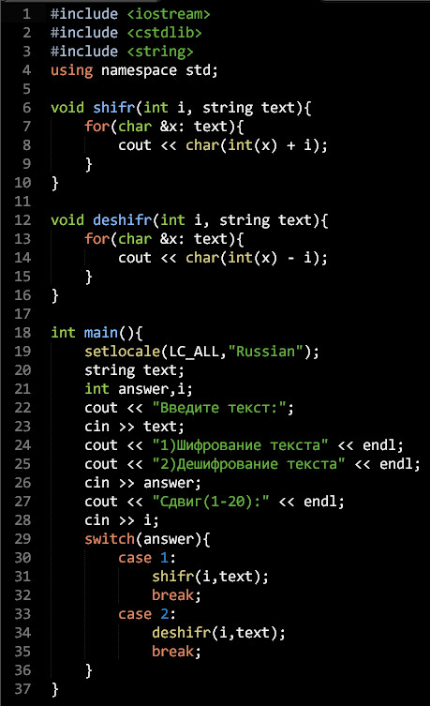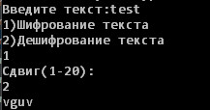

**Задание 2**

Разработайте программу, производящую расчет количества любых слов и различных букв в предлагаемой фразе, а также количество различных букв в словах.

Python3.4

text = input("Введите текст:")  
**if** "-" **in** text: #рассматриваем все разделители   
 text = text.replace("-", " ")   
**if** "(" **in** text:  
 text = text.replace("(", " ")  
**if** ")" **in** text:  
 text = text.replace(")", " ")  
**if** ">" **in** text:  
 text = text.replace(">", " ")  
**if** "<" **in** text:  
 text = text.replace("<", " ")  
**if** "=" **in** text:  
 text = text.replace("=", " ")  
**if** ":" **in** text:  
 text = text.replace(":", " ")  
**if** "'" **in** text:  
 text = text.replace("'", " ")  
**if** '"' **in** text:  
 text = text.replace('"', " ")  
**if** "}" **in** text:  
 text = text.replace("}", " ")  
**if** "[" **in** text:  
 text = text.replace("[", " ")  
**if** "." **in** text:  
 text = text.replace(".", " ")  
**if** "," **in** text:  
 text = text.replace(",", " ")  
**if** "{" **in** text:  
 text = text.replace("{", " ")  
**if** "]" **in** text:  
 text = text.replace("]", " ")  
**if** "?" **in** text:  
 text = text.replace("]", " ")  
**if** "!" **in** text:  
 text = text.replace("]", " ")  
**if** "+" **in** text:  
 text = text.replace("+", " ")  
**if** "=" **in** text:  
 text = text.replace("=", " ")  
**if** "/" **in** text:  
 text = text.replace("/", " ")  
  
text = text.lower()   
letters = []   
all_letters = []   
a = text.split()  
print("Кол-во слов:", len(a))  
**for** i **in** range(len(a)):  
 **for** k **in** range(len(a[i])):  
 **if** a[i][k] **not in** letters:  
 letters.append(a[i][k])   
 print("Кол-во различных букв слова ", '"', a[i], '"'," : ", len(letters))  
 **for** l **in** range(len(letters)):  
 **if** letters[l] **not in** all_letters:  
 all_letters.append(letters[l])  
 letters.clear()  
  
print("Всего кол-во различных букв : ", len(all_letters))

Входные данные:проверка = Программы )( тест “

Выходные данные:

Кол-во слов: 3

Кол-во различных букв слова " проверка " : 7

Кол-во различных букв слова " программы " : 7

Кол-во различных букв слова " тест“ " : 4

Всего кол-во различных букв : 13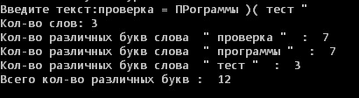

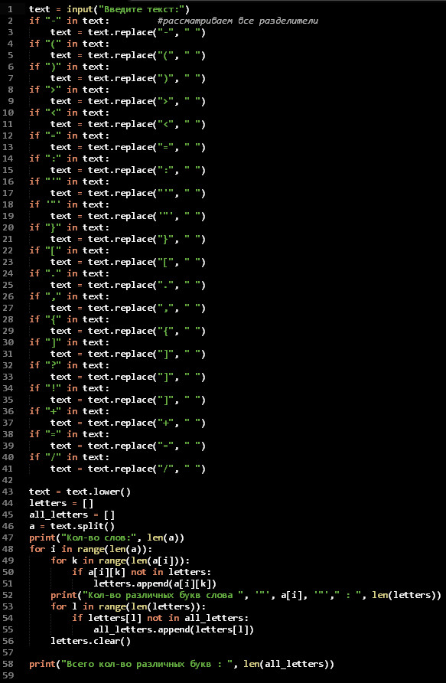

**Задание 3**

Разработайте программу вычисления числа Пи методом Монте-Карло с помощью отношения числа удачных выстрелов к общему числу выстрелов по круглой мишени. Используйте функцию генератора случайных чисел для имитации координат попаданий и не менее 10000000 испытаний.

Python3.4

**from** random **import** *  
**from** math **import**\*  
n = 10000000  
m = 0  
**for** i **in** range(n):  
 x = random()  
 y = random()  
 **if** sqrt(x*x+y*y) <= 1:  
 m += 1  
p = 4*m/n  
print(p)

Выходные данные:3.1417456

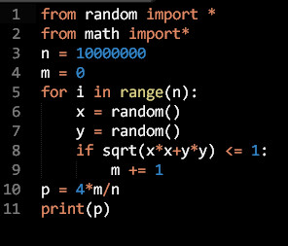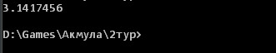

**Задание 4**

Разработайте программу, которая, используя рекурсивную функцию, вычисляет факториал числа и определяет максимально возможное значение факториала для используемого алгоритма и системы программирования.

Python3.4

**def f**(i):  
 **if** i == 0:  
 **return** 1  
 **else**:  
 **return** f(i-1)*i  
i = int(input())  
print(i, '! = ', f(i))  
print("Макс значение")  
**try**:  
 **for** i **in** range(1000000000000000000000000000000):  
 f(i)  
**except** RuntimeError:  
 print(i-1,"!=",f(i-1))  
#макс значение факториала именно на моем компьютере  
#и именно на пайтоне   
#значение можно изменить, если поставить в опциях компилятора увеличенный стек вызовов

Входные данные:5

Выходные данные:  
5 ! = 120

Макс значение

997 ! = 403597…

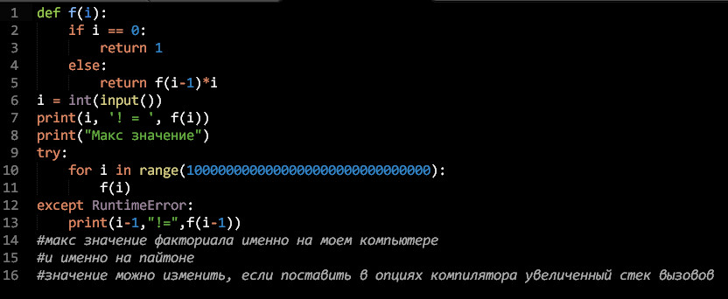

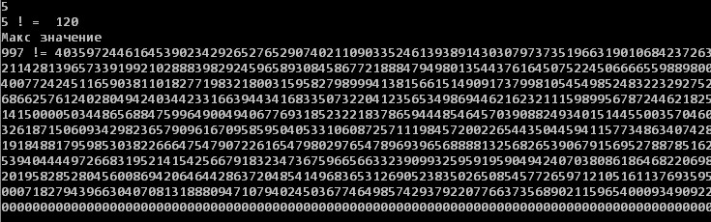

**Задание 5**

Разработайте программу, которая после выбора функций выводит графики трех функций (y=kx, y=k*sin(x), y=k*x^2 ) в одной системе координат.

Python3.4

**import** math  
**import** pylab  
**from** matplotlib **import** mlab  
**def func_1**(x,k):  
 **return** x*k  
**def func_2**(x,k):  
 **return** math.sin(x)*k  
**def func_3**(x,k):  
 **return** x*x*k  
print("y=kx y=k*sin(x) y=k*x^2 ")  
f = input("Какие функции выбираем (1, 2, 3)?")  
k = int(input("Введите k:"))  
min_x = -10  
max_x = 10  
xlist = mlab.frange(min_x, max_x, 0.01)  
**if** "1" **in** f:  
 ylist_1 = [func_1(x, k) **for** x **in** xlist]  
 pylab.plot(xlist, ylist_1)  
**if** "2" **in** f:  
 ylist_2 = [func_2(x, k) **for** x **in** xlist]  
 pylab.plot(xlist, ylist_2)  
**if** "3" **in** f:  
 ylist_3 = [func_3(x, k) **for** x **in** xlist]  
 pylab.plot(xlist, ylist_3)  
pylab.show()

Входные данные:123 k = 10

Выходные данные: График выбранных функций 